Publicita projektu
Název projektu: | e-Justice 2020 – část e-ISIR
Číslo projektu: | CZ.06.3.05/0.0/0.0/16_034/0002820
Název programu: | Integrovaný regionální operační program
Prioritní osa: | PO3: Dobrá správa území a zefektivnění veřejných institucí

Loga programu:
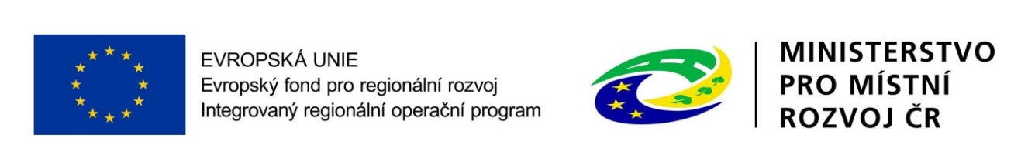
Stručný popis projektu:

K zahájení realizace projektu došlo 26. 1. 2017 a předpokládané ukončení realizace projektu je plánováno na 31. 12. 2020.
Předmětem projektu je provedení elektronizace justice dle strategického dokumentu "Resortní strategie pro rozvoj elektronizace" (eJustice 2020). V rámci tohoto zastřešujícího projektu bude provedena elektronizace jednotlivých agend, budou vytvořeny nové informační systémy a do resortu zavedeny nové technologie ICT.
Hlavní cíle projektu:
Hlavním cílem projektu je vytvoření elektronického Informačního systému insolvenčního rejstříku (eISIR). Informační systém eISIR bude dostupný pro veřejnou správu a veřejnost a dále bude provedena integrace s IR členských států EU a s externími systémy a registry (eGCB).
Rozpočet projektu a zdroje financování:
Projekt e-Justice 2020 – část e-ISIR je realizován s finanční podporou EU.
Celková výše podpory: | 219 946 300 Kč
Podíl EU: | 177 848 578,18 Kč
Podíl ČR: | 42 097 721,82 Kč
Zdroj podpory EU: | Evropský fond pro regionální rozvoj

